KENYAMANAN TERMAL RUANG DALAM RUMAH TRADISIONAL
ULU KOMERING DI KABUPATEN OKU TIMUR, SUMATERA SELATAN PADA IKLIM TROPIS LEMBAB

Abstrak: Kenyamanan termal merupakan salah satu indikator utama kualitas lingkungan binaan yang berpengaruh langsung terhadap kesehatan dan kesejahteraan penghuni, khususnya pada bangunan berpenghawaan alami di wilayah beriklim tropis lembap. Penelitian ini bertujuan untuk mengevaluasi kondisi kenyamanan termal ruang dalam rumah tradisional Ulu Komering di Kabupaten Ogan Komering Ulu Timur, Sumatera Selatan. Penelitian menggunakan pendekatan kuantitatif dengan metode pengukuran lapangan terhadap parameter suhu udara, kelembaban relatif, dan kecepatan angin pada tiga periode waktu, yaitu pagi (07.00–09.00 WIB), siang (12.00–14.00 WIB), dan sore (16.00–18.00 WIB). Data dianalisis secara deskriptif-kuantitatif dan dibandingkan dengan standar SNI 03-6572-2001 serta klasifikasi Temperatur Efektif (TE) untuk menentukan zona kenyamanan termal. Hasil penelitian menunjukkan bahwa pada periode pagi dan sore, sebagian besar ruang berada pada zona hangat nyaman secara adaptif, sedangkan pada periode siang seluruh ruang masuk dalam zona hangat–panas dan tidak nyaman secara normatif. Meskipun demikian, rumah tradisional Ulu Komering tetap menunjukkan kinerja kenyamanan termal pasif yang cukup baik melalui mekanisme ventilasi alami dan pelepasan panas bangunan. Temuan ini memperkuat peran arsitektur vernakular sebagai model desain adaptif yang responsif terhadap iklim tropis lembab.
Kata kunci: kenyamanan termal, rumah tradisional, iklim tropis lembap, temperatur efektif, SNI 03-6572-2001.
Abstract: Thermal comfort is a key indicator of built-environment quality, directly affecting occupants’ health and well-being, particularly in naturally ventilated buildings located in humid tropical climates. This study aims to evaluate the indoor thermal comfort conditions of a traditional Ulu Komering house in Ogan Komering Ulu Timur Regency, South Sumatra, Indonesia. A quantitative field-measurement approach was employed by recording air temperature, relative humidity, and air velocity in three main rooms (living room, bedroom, and kitchen) during three time periods: morning (07:00–09:00), midday (12:00–14:00), and late afternoon (16:00–18:00). The data were analyzed descriptively and assessed against the Indonesian thermal comfort standard SNI 03-6572-2001 as well as Effective Temperature (TE) comfort zones. The results show that in the morning and late afternoon, most indoor spaces fall within an adaptively acceptable warm-comfort range, while at midday all rooms shift into a warm–hot zone and are thermally uncomfortable in a normative sense, with indoor temperatures exceeding 30 °C despite relatively adequate air movement. Nevertheless, the traditional Ulu Komering house demonstrates reasonably good passive thermal performance through its stilt-house configuration, timber envelope, and natural cross ventilation, which facilitate heat dissipation after peak solar load. These findings highlight the relevance of Ulu Komering vernacular architecture as an adaptive design reference for developing climate-responsive and sustainable housing in humid tropical regions.
Keywords: thermal comfort, traditional house, humid tropical climate, effective temperature, SNI 03-6572-2001

PENDAHULUAN
Kenyamanan termal merupakan aspek fundamental dalam kualitas lingkungan binaan karena secara langsung memengaruhi kesehatan, produktivitas, serta kesejahteraan penghuni bangunan. Secara konseptual, kenyamanan termal didefinisikan sebagai kondisi psikologis ketika seseorang mengekspresikan kepuasan terhadap lingkungan termal yang dirasakannya, yang ditentukan oleh interaksi antara faktor lingkungan berupa suhu udara, suhu radiasi rata-rata, kelembaban relatif, dan kecepatan udara, serta faktor personal berupa tingkat metabolisme dan insulasi pakaian (ANSI/ASHRAE, 2023; Nicol & Humphreys, 2002).
Evaluasi kenyamanan termal secara internasional mengacu pada ANSI/ASHRAE Standard 55 yang menetapkan batas kondisi termal yang dapat diterima mayoritas penghuni bangunan, baik pada bangunan berpendingin mekanis maupun berpenghawaan alami (ANSI/ASHRAE, 2023). Dalam konteks Indonesia, standar tersebut diperkuat dengan SNI 03-6572-2001 sebagai acuan perancangan sistem ventilasi dan pengkondisian udara untuk menjamin kenyamanan dan kesehatan penghuni (Badan Standardisasi Nasional, 2001).
Berbagai indeks kenyamanan termal telah dikembangkan, di antaranya Predicted Mean Vote–Predicted Percentage of Dissatisfied (PMV–PPD) yang banyak digunakan pada bangunan ber-AC, serta Temperatur Efektif (TE) dan Standard Effective Temperature (SET) yang mengintegrasikan pengaruh suhu udara, kelembaban, dan kecepatan udara ke dalam satu indikator komposit (Nicol & Humphreys, 2002). Studi Budhyowati (2020) pada rumah tinggal sederhana di Indonesia menunjukkan bahwa nilai SET ruang keluarga sebesar 24,1 °C masih berada dalam zona kenyamanan optimal nasional (TE 22,8–25,8 °C), dan menegaskan bahwa orientasi bangunan, pembayangan luar, dan penghawaan alami berperan signifikan dalam membentuk kondisi termal ruang dalam.
Pada wilayah beriklim tropis lembap, suhu udara yang relatif tinggi sepanjang tahun, kelembaban relatif yang besar, serta intensitas radiasi matahari yang kuat menjadikan pencapaian kenyamanan termal melalui pendekatan desain pasif sebagai strategi yang krusial. Elemen-elemen seperti peninggian lantai bangunan, bentuk atap tinggi dan miring, bukaan yang luas, ventilasi silang, serta penggunaan material lokal yang ringan dan berpori merupakan respons arsitektural yang efektif terhadap kondisi iklim tersebut (Prianto, 2019; Rahman, 2021). Rahman (2021) menyatakan bahwa batas kenyamanan termal di wilayah tropis lembap umumnya berada pada kisaran 24–26 °C dengan kelembaban relatif 40–60% dan kecepatan udara 0,6–1,5 m/s, serta menekankan bahwa ventilasi alami dan sirkulasi udara yang kontinu merupakan determinan utama dalam mempertahankan kenyamanan termal bangunan tradisional.
Secara teoretis, arsitektur vernakular dipandang sebagai hasil interaksi jangka panjang antara masyarakat, budaya, dan lingkungan fisik, termasuk iklim setempat. Rapoport (1969) menekankan bahwa bentuk rumah tradisional merupakan manifestasi dari pola kehidupan, sistem nilai, dan adaptasi terhadap kondisi lingkungan, bukan sekadar hasil pertimbangan estetika. Oliver (2006) memperkuat pandangan ini dengan menyatakan bahwa rumah vernakular umumnya “dibangun untuk memenuhi kebutuhan” (built to meet needs), di mana kebutuhan termal dan proteksi iklim menjadi salah satu determinan utama konfigurasi ruang, bentuk atap, sistem ventilasi, dan pemilihan material. Dengan demikian, rumah tradisional pada iklim tropis lembap dapat dipahami sebagai sistem termal pasif yang secara bertahap “disempurnakan” melalui proses trial-and-error lintas generasi.
Dalam konteks tersebut, rumah tradisional Ulu Komering di Sumatera Selatan merepresentasikan tipologi arsitektur vernakular tropis yang berkembang sebagai hasil adaptasi jangka panjang masyarakat Komering terhadap lingkungan fisik dan iklim setempat. Rumah ini umumnya berupa rumah panggung berbahan dasar kayu dengan atap pelana, lantai yang ditinggikan dari permukaan tanah, serta bukaan jendela dan pintu yang relatif besar (Iskandar et al., 2017). Secara tipologis, rumah panggung Ulu Komering memungkinkan aliran udara di bawah lantai, mengurangi rambatan panas dari tanah, sekaligus memberikan perlindungan terhadap banjir dan kelembapan tanah—sejalan dengan prinsip-prinsip arsitektur vernakular tropis yang dikemukakan oleh Rapoport (1969) dan Oliver (2006). Adapun bentuk rumah tradisional ulu komering dapat dilihat pada gambar 01 dan 02 berikut ini:
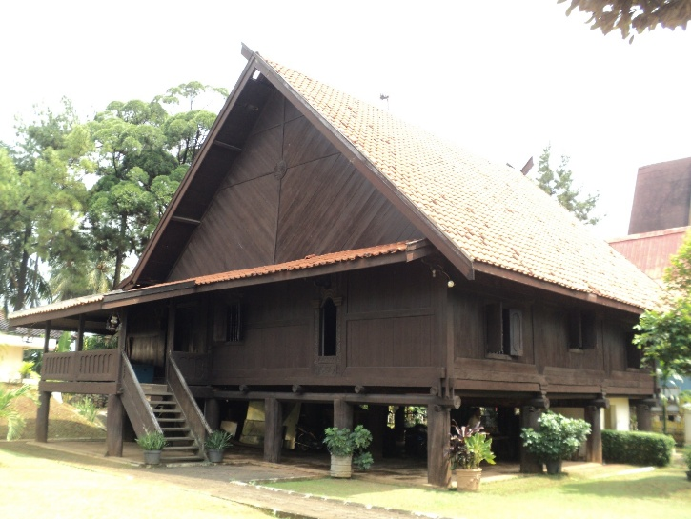

Gambar 01. Tampak Rumah Ulu Komering, Nov 2025
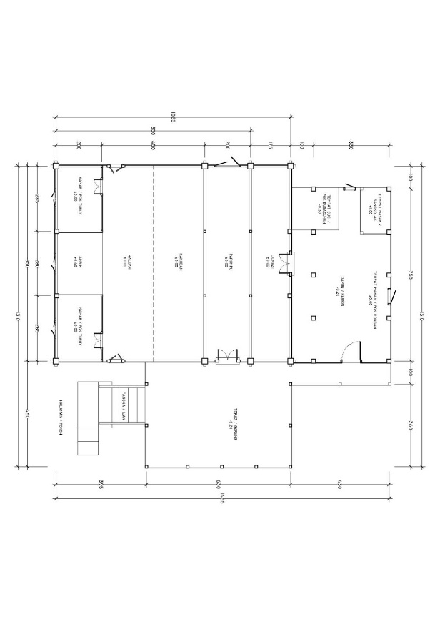

Gambar 2. Denah Rumah Ulu Komering,
Sumber : Iskandar, 2017
Kajian semiotik oleh Iskandar et al. (2017) terhadap Rumah Carahulu Komering mengungkap bahwa konfigurasi bentuk, proporsi ruang, dan sistem konstruksi rumah tidak hanya menyimpan makna simbolik dan sosial-budaya, tetapi juga berfungsi sebagai respons ekologis terhadap iklim, khususnya melalui pengaturan ketinggian lantai, bentuk atap, dan pola bukaan. Secara empiris, Wibisono dan Mufrizon (2022) membuktikan bahwa Rumah Ulu di Desa Menanga, Ogan Komering Ulu Timur, memiliki kondisi termal ruang dalam yang relatif stabil dan mendekati zona nyaman berdasarkan pengukuran suhu udara, kelembaban relatif, dan kecepatan angin.
Namun demikian, kajian yang secara spesifik dan terukur mengulas kenyamanan termal ruang dalam rumah tradisional Ulu Komering masih terbatas, terutama yang mengintegrasikan data pengukuran fisik termal dengan analisis arsitektural dan kerangka standar kenyamanan seperti ASHRAE 55 dan SNI 03-6572-2001. Oleh karena itu, penelitian ini menjadi penting tidak hanya dalam rangka pelestarian arsitektur vernakular, tetapi juga sebagai dasar pengembangan prinsip perancangan bangunan berkelanjutan yang berakar pada kearifan lokal untuk wilayah beriklim tropis lembap.

TINJAUAN PUSTAKA
Kenyamanan termal merupakan kondisi psikologis yang dirasakan manusia sebagai hasil interaksi antara kondisi lingkungan termal dan karakteristik individu penghuni (ANSI/ASHRAE, 2023). Faktor lingkungan utama yang memengaruhi kenyamanan termal meliputi suhu udara, suhu radiasi rata-rata, kelembaban relatif, dan kecepatan udara, sedangkan faktor personal meliputi tingkat aktivitas metabolisme dan jenis pakaian (Nicol & Humphreys, 2002).
Standar internasional yang banyak digunakan dalam evaluasi kenyamanan termal adalah ANSI/ASHRAE Standard 55 (ANSI/ASHRAE, 2023). Di Indonesia, acuan perancangan kenyamanan termal bagi bangunan mengacu pada SNI 03-6572-2001 yang menetapkan kisaran suhu nyaman pada 25–27 °C, kelembaban relatif 40–70%, serta kecepatan udara 0,15–0,50 m/s untuk bangunan berpenghawaan alami (Badan Standardisasi Nasional, 2001).
Beberapa indeks digunakan untuk mengevaluasi kenyamanan termal, antara lain PMV–PPD (Predicted Mean Vote – Predicted Percentage of Dissatisfied) yang umum digunakan pada bangunan berpendingin mekanis, serta Temperatur Efektif (TE) dan Standard Effective Temperature (SET) yang menggabungkan suhu udara, kelembaban, dan kecepatan angin dalam satu indikator (Nicol & Humphreys, 2002). Budhyowati (2020) menunjukkan bahwa nilai SET sebesar 24,1 °C pada rumah tinggal sederhana masih berada dalam zona nyaman optimal nasional serta menegaskan pentingnya orientasi bangunan dan ventilasi alami dalam membentuk kondisi termal ruang dalam.
Rahman (2021) menyatakan bahwa batas kenyamanan termal di wilayah tropis lembap berada pada kisaran suhu 24–26 °C dengan kelembaban relatif 40–60% dan kecepatan udara 0,6–1,5 m/s, serta menekankan pentingnya ventilasi alami dalam mempertahankan kondisi termal yang nyaman. Maulinda (2023) menemukan bahwa rumah tradisional Aceh dengan atap rumbia memiliki kinerja termal yang lebih baik dibandingkan rumah beratap seng berdasarkan analisis PMV–PPD. Situmeang (2022) melaporkan bahwa suhu ruang dalam rumah tradisional Simalungun berada pada kisaran 22–26 °C dan termasuk dalam kategori kenyamanan efektif. Temuan-temuan tersebut menunjukkan bahwa arsitektur vernakular tropis memiliki kemampuan adaptasi termal yang baik terhadap kondisi iklim setempat.
Menurut (Soegijanto, 1998), dan “Standar Aturan Perancanaan Teknis Konservasi Energi Pada Bangunan Gedung, 1993”, zona nyaman termal disarankan agar menilai kondisi termal yang dialami mayarakat Indonesia sebagaimana ditentukan oleh hasil penelitian Mom dan Wiesebron yaitu :
- Dingin antara 20,0⁰C – 20,5⁰C TE
- Sejuk Nyaman, antara 20,5⁰C – 22,8⁰C TE
- Nyaman Optimal, antara 22,8⁰C – 25,8⁰C TE
- Hangat Nyaman, antara 25,8⁰C – 27,1⁰C TE
- Panas diatas 27,1⁰C TE”
Rumah tradisional Ulu Komering merupakan rumah panggung berbahan kayu dengan atap pelana dan bukaan besar yang berkembang sebagai respons terhadap kondisi iklim dan lingkungan lokal (Iskandar et al., 2017). Kajian semiotik terhadap Rumah Carahulu Komering menunjukkan bahwa elemen bentuk dan konstruksi rumah tidak hanya bermakna simbolik, tetapi juga fungsional terhadap kondisi iklim (Iskandar et al., 2017). Wibisono dan Mufrizon (2022) membuktikan bahwa Rumah Ulu di Desa Menanga memiliki kondisi termal ruang dalam yang relatif stabil dan mendekati zona nyaman berdasarkan pengukuran suhu, kelembaban, dan kecepatan angin.
Arsitektur vernakular dipahami sebagai hasil interaksi jangka panjang antara manusia, budaya, dan lingkungan fisik tempat bangunan tersebut berkembang. Rapoport (1969) menegaskan bahwa bentuk rumah tradisional tidak semata-mata ditentukan oleh pertimbangan estetika, melainkan merupakan manifestasi dari pola kehidupan, sistem nilai, struktur sosial, serta adaptasi terhadap kondisi iklim dan lingkungan. Oliver (2006) menambahkan bahwa arsitektur vernakular pada dasarnya merupakan bangunan yang “dibangun untuk memenuhi kebutuhan” (built to meet needs), terutama kebutuhan proteksi terhadap iklim, kenyamanan termal, serta keberlanjutan sumber daya lokal.
Dalam konteks iklim tropis lembap, prinsip-prinsip arsitektur vernakular umumnya diwujudkan melalui bentuk rumah panggung, atap tinggi dan miring, bukaan besar, ventilasi silang, serta penggunaan material lokal yang bersifat ringan dan berpori (Prianto, 2019; Rahman, 2021). Rumah tradisional Ulu Komering merupakan salah satu representasi arsitektur vernakular tropis di Sumatera Selatan, dengan struktur kayu, lantai panggung, dan bukaan besar yang memungkinkan aliran udara di bawah dan melalui bangunan (Iskandar et al., 2017). Kajian Iskandar et al. (2017) dan temuan empiris Wibisono dan Mufrizon (2022) menunjukkan bahwa konfigurasi tersebut berkontribusi pada terbentuknya kondisi termal ruang dalam yang relatif lebih stabil dan mendekati zona nyaman.
Berdasarkan kerangka teori arsitektur vernakular tersebut, rumah tradisional Ulu Komering dapat dipandang sebagai produk adaptasi iklim yang bersifat empiris dan kontekstual, sekaligus model bangunan tropis yang relevan untuk dikaji dari perspektif kenyamanan termal.
METODE PENELITIAN
Penelitian ini menggunakan pendekatan kuantitatif dengan metode pengukuran lapangan (field measurement) untuk mengevaluasi kenyamanan termal ruang dalam rumah tradisional Ulu Komering pada iklim tropis lembap. Objek penelitian berupa rumah tradisional Ulu Komering yang berlokasi di wilayah Ogan Komering Ulu Timur, Sumatera Selatan, dipilih secara purposive sampling dengan kriteria: (1) masih mempertahankan bentuk dan material asli, (2) dihuni secara aktif, dan (3) tidak menggunakan sistem pengkondisian udara mekanis.
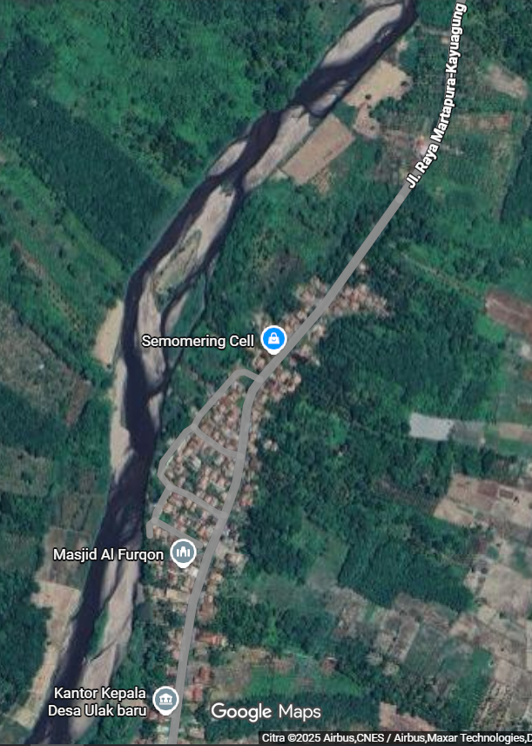
Lokasi penelitian yang dipilih adalah di Desa Ulak Baru, Kecamatan Cempaka, Kabupaten Ogan Komering Ulu Timur, Provinsi Sumatera Selatan, karena memiliki peran sentral dan merupakan representasi dari lingkungan pemukiman rumah ulu komering dengan karakteristik termal yang khas, sehingga cocok untuk menjadi objek penelitian dalam mengevaluasi kenyamanan termal dan efektivitas ventilasi alami, lokasi penelitian dalpat dilihat pada Gambar 1 Berikut ini:

Gambar 3. Peta Desa Ulak Baru
(sumber: www.google.com, diakses Nov 2025)
Variabel penelitian mencakup:
- Variabel bebas: karakteristik fisik bangunan, meliputi bentuk atap, orientasi bangunan, ukuran dan posisi bukaan, ketinggian lantai panggung, dan jenis material selubung.
- Variabel terikat: kondisi kenyamanan termal ruang dalam, direpresentasikan oleh parameter suhu udara (°C), kelembaban relatif (%), dan kecepatan aliran udara (m/s).
Data dikumpulkan melalui pengukuran langsung menggunakan thermo-hygrometer digital untuk merekam suhu dan kelembaban udara serta anemometer digital untuk mengukur kecepatan aliran udara. Instrumen pengukuran dikalibrasi terlebih dahulu untuk menjamin keandalan hasil ukur. Pengambilan data dilakukan pada bulan Agustus yang merupakan puncak musim kemarau di daerah komering, adapun pengukuran dilakukan di ruang utama rumah (ruang keluarga, kamar tidur, dan dapur) pada tiga rentang waktu, yaitu pagi (07.00–09.00), siang (12.00–14.00), dan sore (16.00–18.00), guna merepresentasikan fluktuasi harian kondisi iklim tropis. Secara paralel, data kondisi udara luar juga dicatat sebagai pembanding.
Selain pengukuran fisik, dilakukan observasi arsitektural untuk mendokumentasikan orientasi bangunan, dimensi bukaan, ketinggian lantai, dan jenis material, serta wawancara singkat dengan penghuni untuk memperoleh data persepsi termal sebagai pendukung analisis kuantitatif.
Data yang diperoleh dianalisis secara deskriptif-kuantitatif dengan menghitung nilai rata-rata suhu, kelembaban, dan kecepatan angin, serta mengkaitkannya dengan Temperatur Efektif (TE) dan zona kenyamanan menurut SNI 03-6572-2001.
Selanjutnya, hubungan antara karakteristik fisik bangunan dengan kondisi kenyamanan termal dianalisis secara komparatif untuk mengidentifikasi elemen arsitektural yang paling berpengaruh terhadap performa termal rumah tradisional Ulu Komering. Keabsahan data dijaga melalui pengulangan pengukuran pada hari yang berbeda serta triangulasi antara data fisik dan persepsi penghuni sebelum dilakukan interpretasi hasil dan penarikan kesimpulan.
HASIL DAN PEMBAHASAN
Dalam Pengukuran kondisi termal dilakukan pada tiga periode waktu, yaitu pagi, siang, dan sore. Hasil pengukuran disajikan pada Tabel 1–3.
Tabel 1. Kondisi Termal Ruang Dalam
Periode Pagi (07.00–09.00 WIB)
No | Nama Ruang | Suhu Rata2 ºC | RH Rata2 % | Kec. Rata2 Angin m/det
1 | Rg. Kel. | 26,6 | 74 |  | 0,1
2 | Kamar Tidur | 27,1 | 71 |  | 0,3
3. | Dapur | 28,3 | 64 |  | 0,3
(Sumber: data penelitian, 2025)
Pada periode pagi, suhu ruang dalam berada pada kisaran 26,6–28,3 °C dengan kelembaban relatif 64–74% dan kecepatan angin 0,1–0,3 m/s. Ruang keluarga menunjukkan suhu terendah, sedangkan dapur menjadi ruang terpanas. Kondisi ini menunjukkan bahwa sebagian besar ruang telah berada dalam kondisi termal hangat, terutama dapur yang dipengaruhi oleh aktivitas awal penghuni. Kelembaban yang cukup tinggi, khususnya pada ruang keluarga dan kamar tidur, mencerminkan karakter iklim lembap pagi hari, sementara kecepatan angin yang masih rendah menunjukkan ventilasi alami belum bekerja optimal.
Tabel 2. Kondisi Termal Ruang Dalam
Periode Siang (12.00–14.00 WIB)
No | Nama Ruang | Suhu Rata2 ºC | RH Rata2 % | Kec. Rata2 Angin m/det
1 | Rg. Kel. | 30,1 | 63 |  | 0,3
2 | Kamar Tidur | 30,1 | 60 |  | 0,5
3. | Dapur | 31,1 | 62 |  | 0,5
(Sumber: data penelitian, 2025)
Pada periode siang, suhu ruang dalam meningkat signifikan menjadi 30,1–31,1 °C, dengan kelembaban relatif 60–63% dan kecepatan angin 0,3–0,5 m/s. Seluruh ruang berada pada suhu di atas 30 °C, yang secara jelas menunjukkan kondisi termal panas. Dapur kembali menjadi ruang dengan suhu tertinggi akibat kombinasi radiasi matahari dan beban panas internal dari aktivitas memasak.
Tabel 3. Kondisi Termal Ruang Dalam
Periode Sore (16.00–18.00 WIB)
No | Nama Ruang | Suhu Rata2 ºC | RH Rata2 % | Kec. Rata2 Angin m/det
1 | Rg. Kel. | 26,9 | 70 |  | 0,3
2 | Kamar Tidur | 26,8 | 71 |  | 0,2
3. | Dapur | 27,7 | 71 |  | 0,3
(Sumber: data penelitian, 2025)
Pada periode sore, suhu ruang dalam menurun kembali menjadi 26,8–27,7 °C, dengan kelembaban relatif 70–71% dan kecepatan angin 0,2–0,3 m/s. Kamar tidur menjadi ruang dengan suhu terendah, sedangkan dapur masih sedikit lebih panas dibandingkan ruang keluarga dan kamar tidur. Penurunan suhu ini menunjukkan bahwa bangunan memasuki fase pelepasan panas (heat dissipation) setelah puncak beban panas siang hari terlewati.
Secara keseluruhan, dapur secara konsisten merupakan ruang dengan suhu tertinggi pada ketiga periode waktu, sedangkan ruang keluarga pada pagi hari dan kamar tidur pada sore hari cenderung memiliki suhu lebih rendah. Hal ini menunjukkan pengaruh fungsi ruang dan aktivitas penghuni terhadap kondisi termal, di samping faktor lingkungan luar.
Mengacu pada SNI 03-6572-2001, zona kenyamanan termal untuk bangunan berpenghawaan alami berada pada kisaran suhu 25–27 °C, kelembaban relatif 40–70%, dan kecepatan angin 0,15–0,50 m/s. Berdasarkan klasifikasi Temperatur Efektif (TE), zona kenyamanan dibagi menjadi:
- Zona nyaman optimal: TE 22,8–25,8 °C
- Zona hangat nyaman: TE 25,9–27,5 °C
- Zona hangat–panas: TE > 27,5 °C
Pada periode pagi, ruang keluarga dan kamar tidur masih berada pada batas atas zona nyaman dari aspek suhu, meskipun kelembaban sedikit melampaui batas ideal. Dapur telah berada di luar zona nyaman SNI karena suhu mencapai 28,3 °C. Ditinjau dari zona TE, kondisi ini termasuk dalam zona hangat nyaman hingga mendekati hangat–panas, namun masih dapat diterima secara adaptif bagi penghuni tropis (Nicol & Humphreys, 2002).
Pada periode siang, seluruh ruang berada pada suhu >30 °C, sehingga secara normatif keluar dari zona nyaman SNI dan masuk ke zona hangat–panas menurut TE. Walaupun kecepatan angin relatif meningkat dan kelembaban berada dalam rentang ideal, suhu yang tinggi menyebabkan kondisi termal dikategorikan tidak nyaman secara normatif. Namun, dalam kerangka kenyamanan adaptif, peningkatan kecepatan angin hingga 0,5 m/s memberikan efek pendinginan konvektif yang mengurangi beban panas, sehingga kondisi ini masih berada dalam batas toleransi penghuni tropis.
Pada periode sore, suhu ruang dalam kembali memasuki kisaran 26,8–27,7 °C, yang menempatkan ruang keluarga dan kamar tidur dalam zona hangat nyaman dan mendekati zona nyaman normatif, sedangkan dapur sedikit di atas batas nyaman. Berdasarkan zona TE, kondisi ini termasuk dalam zona hangat nyaman hingga mendekati nyaman optimal, yang menunjukkan efektivitas mekanisme pelepasan panas pasif melalui ventilasi alami, atap, dan lantai panggung.

Ditinjau dari segi Peran Arsitektur Vernakular terhadap Kinerja Termal: Hasil pengukuran dan analisis menunjukkan bahwa rumah tradisional Ulu Komering tidak selalu berada dalam zona nyaman normatif sepanjang hari, terutama pada periode siang. Namun demikian, bangunan ini masih menunjukkan kinerja termal yang cukup baik dalam kerangka kenyamanan adaptif, khususnya pada periode pagi dan sore.
Karakteristik arsitektural seperti struktur rumah panggung, material kayu, atap pelana, serta bukaan besar memungkinkan tercapainya ventilasi silang dan sirkulasi udara yang membantu moderasi suhu ruang dalam, sebagaimana juga dilaporkan pada rumah tradisional lain di Indonesia (Maulinda, 2023; Situmeang, 2022). Temuan empiris ini selaras dengan teori arsitektur vernakular yang menempatkan bangunan tradisional sebagai bentuk adaptasi termal jangka panjang terhadap iklim setempat (Rapoport, 1969; Oliver, 2006).
KESIMPULAN
Berdasarkan hasil pengukuran suhu, kelembaban relatif, dan kecepatan angin pada tiga periode waktu serta analisis mengacu pada SNI 03-6572-2001, pendekatan Temperatur Efektif (TE), dan teori kenyamanan adaptif, dapat disimpulkan bahwa:
- Kondisi termal rumah pada periode pagi (07.00–09.00 WIB) berada pada kisaran 26,6–28,3 °C, sehingga secara termal termasuk dalam zona hangat nyaman. Meskipun sebagian parameter kelembaban sedikit mela`mpaui batas ideal SNI, kondisi ini masih dapat diterima secara adaptif oleh penghuni.
- Pada periode siang (12.00–14.00 WIB), suhu ruang dalam meningkat hingga 30,1–31,1 °C, yang menempatkan seluruh ruang dalam zona hangat–panas dan tidak nyaman secara normatif menurut SNI dan zona TE. Namun demikian, peningkatan kecepatan angin hingga 0,5 m/s memberikan efek pendinginan konvektif sehingga kondisi tersebut masih berada dalam batas toleransi adaptif penghuni tropis.
- Periode sore (16.00–18.00 WIB) menunjukkan penurunan suhu menjadi 26,8–27,7 °C, yang kembali menempatkan sebagian besar ruang dalam zona hangat nyaman dan mendekati zona nyaman normatif. Hal ini menunjukkan bahwa bangunan memiliki kemampuan pelepasan panas pasif yang cukup baik setelah puncak radiasi siang hari terlewati.
- Secara keseluruhan, rumah tradisional yang diteliti belum sepenuhnya berada pada zona nyaman normatif sepanjang hari, terutama pada periode siang. Namun, bangunan ini masih menunjukkan kinerja kenyamanan termal pasif yang cukup baik dalam kerangka kenyamanan adaptif iklim tropis lembap.
- Pola fluktuasi suhu harian memperlihatkan bahwa kinerja termal terbaik terjadi pada pagi dan sore hari, sedangkan kondisi termal paling kritis terjadi pada siang hari akibat beban radiasi matahari maksimum. Temuan ini menegaskan pentingnya mempertahankan dan mengadaptasi prinsip arsitektur vernakular Ulu Komering dalam pengembangan desain bangunan berkelanjutan di wilayah tropis.
SARAN
- Optimalisasi Ventilasi Alami
Meskipun rumah tradisional Ulu Komering telah menunjukkan kinerja ventilasi alami yang cukup baik, terutama pada pagi dan sore hari, peningkatan efektivitas ventilasi silang masih perlu diupayakan. Hal ini dapat dilakukan melalui penyesuaian ukuran, posisi, dan bukaan ventilasi tambahan pada area yang memiliki suhu tinggi secara konsisten, khususnya dapur, agar pelepasan panas pada periode siang hari menjadi lebih optimal.
- Perbaikan Kinerja Atap dan Plafon
Mengingat beban panas tertinggi terjadi pada periode siang akibat radiasi matahari, disarankan adanya pengembangan sistem atap dengan material berdaya panas rendah atau penambahan lapisan isolasi termal pada atap dan ruang plafon. Upaya ini dapat menurunkan temperatur ruang dalam tanpa menghilangkan karakter arsitektur vernakular bangunan.
- Pengendalian Kelembaban Ruang Dalam
Kelembaban relatif pada pagi dan sore hari masih cenderung tinggi dan pada beberapa ruang melampaui batas ideal SNI. Oleh karena itu, pengaturan sirkulasi udara yang lebih intensif, pemanfaatan ventilasi atas, serta penggunaan material interior yang bersifat higroskopis dapat dipertimbangkan untuk membantu menstabilkan kelembaban ruang.
- Pelestarian dan Adaptasi Prinsip Arsitektur Vernakular
Prinsip-prinsip desain pasif yang terkandung dalam rumah tradisional Ulu Komering—seperti sistem rumah panggung, penggunaan material kayu, dan bukaan besar—perlu dipertahankan dan diadaptasi pada perancangan bangunan hunian modern di wilayah beriklim tropis lembap sebagai upaya peningkatan kenyamanan termal sekaligus efisiensi energi.
- Pengembangan Penelitian Lanjutan
Penelitian selanjutnya disarankan untuk:
  - Mengintegrasikan parameter termal yang lebih lengkap seperti suhu radiasi rata-rata dan indeks PMV–PPD secara penuh.
  - Melakukan pengukuran dalam periode waktu yang lebih panjang (musiman) untuk memperoleh gambaran kinerja termal tahunan.
  - Membandingkan beberapa unit rumah Ulu Komering dengan variasi orientasi, material, dan kepadatan lingkungan untuk memperkuat generalisasi hasil penelitian.
- Implikasi bagi Perencanaan Permukiman Berkelanjutan
Hasil penelitian ini dapat dijadikan sebagai referensi dalam penyusunan kebijakan perencanaan dan perancangan permukiman berbasis iklim di wilayah Sumatera Selatan, khususnya dalam mengurangi ketergantungan terhadap sistem pendingin mekanis dan meningkatkan kualitas lingkungan hunian yang berkelanjutan.

DAFTAR PUSTAKA
- ANSI/ASHRAE. (2023). ANSI/ASHRAE standard 55: Thermal environmental conditions for human occupancy. American Society of Heating, Refrigerating and Air-Conditioning Engineers.
- Badan Standardisasi Nasional. (2001). SNI 03-6572-2001: Tata cara perancangan sistem ventilasi dan pengkondisian udara pada bangunan gedung. BSN.
- Budhyowati, M. Y. N. (2020). Kajian kenyamanan termal ruang dalam pada rumah tinggal sederhana. Jurnal Teknik Sipil Terapan, 2(2), 45–54.
- Iskandar, I., Yulian, R., & Rahmawati, D. (2017). Makna Rumah Carahulu Komering: Sebuah kajian semiotik. Arsir: Jurnal Arsitektur, 1(2), 101–112.
- Maulinda, M. (2023). Analisis kenyamanan termal terhadap rumah tradisional Aceh. Arsitekno, 10(1), 1–8.
- Nicol, J. F., & Humphreys, M. A. (2002). Adaptive thermal comfort and sustainable thermal standards for buildings. Energy and Buildings, 34(6), 563–572*. https://doi.org/10.1016/S0378-7788(02)00006-3
- Oliver, P. (2006). Built to meet needs: Cultural issues in vernacular architecture. Routledge.
- Prianto, E. (2019). The thermal condition and comfort temperature of traditional residential houses. Journal of Architecture and Built Environment, 46(3), 211–220.
- Rahman, V. (2021). Study of thermal comfort in traditional house buildings in Indonesia. International Journal of Architecture and Urbanism, 5(1), 91–98.
- Rapoport, A. (1969). House form and culture. Prentice-Hall.
- Situmeang, M. A. O. (2022). Identifikasi kenyamanan termal ruang pada rumah tradisional Simalungun. Jurnal Arsitektur dan Lingkungan, 7(1), 15–25.
- Soegijanto, S. (1998). Pedoman teknis zona nyaman termal untuk wilayah tropis. Jurnal Teknik Sipil dan Arsitektur, 10(2), 35–42.
- Wibisono, A. I., & Mufrizon, H. (2022). Kajian kenyamanan termal pada Rumah Ulu di Desa Menanga, Ogan Komering Ulu Timur. Proceeding Science and Engineering National Seminar (SENS), 7(1), 233–240.

